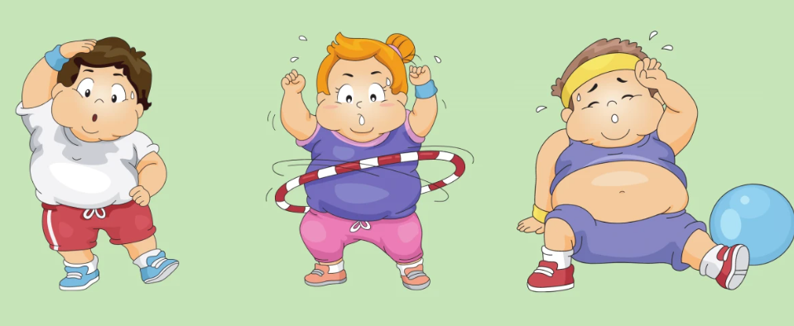**VUI CHƠI PHÒNG CHỐNG BÉO PHÌ**

Béo phì là tình trạng dư thừa mỡ và phân bố không đều trên cơ thể.  
Với điều kiện sống tốt hiện nay, ăn nhiều giảm vận động là nguyên nhân dẫn đến béo phì gia tăng ở trẻ em. Và tình trạng béo phì ở trẻ mầm non biểu hiện rõ nhất khi ba mẹ thấy:  
- Trẻ luôn thèm ăn và ăn liên tục.  
- Trẻ thích ăn đồ ngọt và đồ ăn nhanh chứa nhiều chất béo như pizza, xúc xích.  
- Trẻ lười không thích ăn rau xanh.  
- Trẻ ăn tối muộn và thường thức khuya.  
- Trẻ tăng cân nhanh trong thời gian ngắn.  
- Rối loạn giấc ngủ.  
- Trẻ xem tivi nhiều chiếm phần lớn thời gian trong ngày.  
Phòng chống thừa cân, béo phì ở trẻ mầm non cần:  
- Xây dựng chế độ ăn khoa học, loại trừ các thực phẩm gây thừa cân  
- Điều chỉnh chế độ dinh dưỡng. Với trẻ lứa tuổi mầm non nên uống sữa không đường, không nên uống sữa đặc có đường.  
- Bổ sung thức ăn cho trẻ đúng cách để trẻ phát triển đúng quy luật như sau:  
+ Trẻ trên 1 tuổi, một ngày không nên uống quá 0,5 lít sữa nguyên kem.  
+ Cho trẻ ăn đúng bữa, hạn chế ăn vặt.  
+ Khuyến khích trẻ ăn hoa  quả, rau xanh từ bé. Giảm bớt gạo thay thế bằng khoai, ngô là các thức ăn giàu chất xơ.  
+ Hạn chế cho trẻ thường xuyên uống nước ngọt.  
+ Khi chế biến đồ ăn cho trẻ tránh bỏ nhiều dầu mỡ, đường, bơ không cần thiết.Tránh ăn các món xào, thịt mỡ liên tục.  
+ Không nên bắt trẻ béo phì nhịn ăn vì như vậy sẽ làm trẻ thấy đói hơn, trẻ sẽ ăn nhiều hơn bù bị nhịn đói.  
+ Không cho trẻ ăn vào tối trước khi đi ngủ.  
- Gia đình và nhà trường thường xuyên theo dõi thay đổi cân nặng, chiều cao của trẻ để có can thiệp sớm khi thấy trẻ tăng cân đột ngột.  
- Khám định kỳ cho trẻ một năm hai lần để theo dõi các chỉ số về cân nặng, thiếu thừa chất của trẻ để bổ sung cho hợp lý.